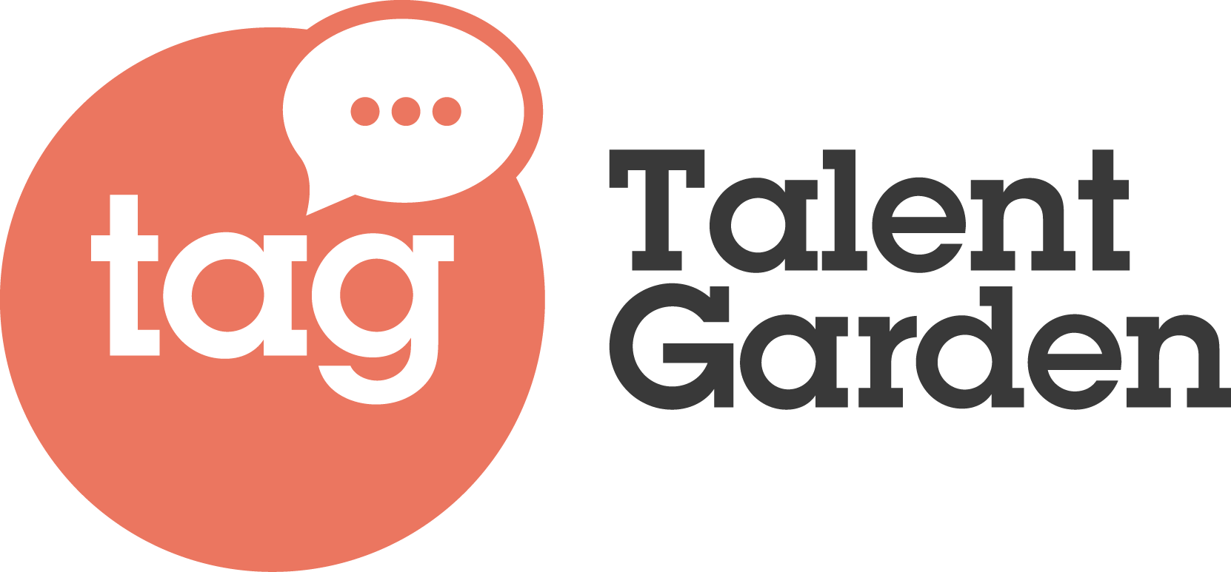
GLI OGGETTI PER LA CASA E INTERFACCE SEMPRE PIU’ ACCATTIVANTI:
DUE FACCE DEL DESIGN DIGITALE.
Workshop di introduzione allo User Interface Design il 12 Aprile “A quick UI approach: design a moodboard".

Milano, 3 aprile 2019 - Un vaso che monitora e purifica l’aria dentro casa e lo sviluppo della nuova interfaccia di Netflix che si dice assomiglierà più ad un magazine e abbandonerà i famosi rettangoli, nascono entrambi da professionisti del Design al tempo del Digital.
Il design non è più quindi solo lo studio di un prodotto e delle sue forme ma si intende l’intera progettazione dell’esperienza di fruizione, dall’interfaccia con cui l’utente usa un dato prodotto all’esperienza fisica in un luogo, che è potenziata dall’integrazione di tecnologie digitali IoT (Internet of Things).
Il Design digitale è oggi una parte importante all’interno di Talent Garden, la più grande piattaforma in Europa di networking e formazione per l’innovazione digitale nata in Italia nel 2011, che lo ritiene uno dei campi chiave per l’innovazione in un’accezione di servizio con il quale è nato. La valorizzazione del Design viene portata avanti da Talent Garden ospitando all’interno dei suoi Campus realtà che si occupano di sviluppare prodotti innovativi nati dall’integrazione con il digitale e formando, grazie alla sua Innovation School, i professionisti del design di domani, rispondendo così ad una richiesta delle aziende sempre più pressante.
Dal punto di vista delle professioni presenti nei Campus e nella didattica di Talent Garden le figure dello User Interface Design unitamente a quello dello User Experience Designer sono tra le più richieste dal mercato del lavoro ma, mentre il primo si concentra di più sull’ interfaccia grafica per consentire un’efficace fruizione da parte degli utenti, il secondo studia e progetta a 360° l’esperienza dell’utente.
Dal punto di vista delle startup sono tante quelle presenti ogni giorno in Talent Garden che fanno innovazione applicando l’IoT cioè l’ estensione di Internet al mondo degli oggetti e dei luoghi concreti, ad oggetti di uso comune nelle nostre abitazioni rendendoli interattivi con noi e con l’ambiente intorno a noi.

CHI SONO I NUOVI ESPERTI DEL DESIGN DIGITALE?
Grazie alla Innovation School di Talent Garden, oltre 170 nuovi studenti e professionisti sono stati formati per diventare i nuovi designer di domani. Tra di esse due figure in particolare sembrano essere particolarmente rilevanti e ricercate dalle aziende in questo preciso momento storico: lo User Interface Designer (UI Designer) e lo User Experience Designer (UX Designer)
Lo User Interface Design comprende aspetti quali web design, progettazione visiva e dell’interazione, studio dei colori, architettura delle informazioni, comunicazione. La missione dello UI Designer è essenzialmente progettare un percorso di navigazione semplice, coerente e intuitivo. E’ una delle professioni più richieste dalle aziende.
Lo User Experience Designer analizza e interpreta il comportamento degli utenti, le dinamiche e il contesto focalizzando la propria azione sulla costruzione di un’esperienza positiva per l’utente finale. Il suo obiettivo è migliorare la relazione tra consumatori e prodotti: è l’anello di congiunzione fra i bisogni dell’azienda e i bisogni dell’utente. Da una ricerca realizzata lo scorso anno in collaborazione con Cisco Italia e Intesa Sanpaolo su un campione di 550 PMI italiane, è emerso come l’UX Designer sia tra le figure professionali più ricercate dalle aziende nei prossimi 3 anni: il 27% degli intervistati dichiara di avere in programma l’inserimento di uno o più Designer della User Experience all’interno del proprio team.

IL DESIGN DEGLI OGGETTI AL TEMPO DELL’INNOVAZIONE DIGITALE
Il mondo del design digitale non si esaurisce con nuove figure professionali che operano sulle interfacce digitali. Grazie all’estensione di Internet al mondo degli oggetti e dei luoghi concreti (IoT) si possono trasformare oggetti tradizionali e farli interagire con le persone e con l’ambiente circostante.
Talent Garden ospita al suo interno molte realtà digitali che attraverso il design digitale creano anche oggetti fisici spesso rielaborazione di oggetti tradizionali capaci però di interagire con noi e con il nostro quotidiano migliorando le nostre vite ecco alcuni esempi.

- Natede - il vaso che purifica l’aria
Ibrido, green e innovativo: è Natede , il sistema di purificazione naturale per interni ideato dalla startup Italiana Laboratori Fabrici. Realtà nata proprio all’interno di Talent Garden, inizialmente basata nel Campus di Pordenone e poi trasferitasi in quello di Milano Calabiana per finalizzare e accelerare lo sviluppo di questa idea vincente, in pochissimo tempo è riuscita a guadagnarsi ampi consensi in termini di apprezzamenti e vendite su Kickstarter., arrivando a vendere oltre 3.000 esemplari.
Natede è un vaso smart interamente realizzato in ceramica di Nove che amplifica le naturali proprietà delle piante per ripulire l’aria indoor dalla presenza di agenti inquinanti e garantire un buon comfort ambientale. Etica green e tradizione tecno-artigianale s’incontrano nell’idea di Paolo Ganis, il business man del gruppo e dei due giovani industrial designers Alessio D’Andrea e Vincenzo Vitiello.
Natede rappresenta una soluzione che combina natura, tecnologia e design. Il sistema di filtraggio si basa sul principio delle fitodepurazione. Le piante hanno la capacità di mitigare gli inquinanti presenti nell'aria nell'acqua e nel suolo attraverso l'azione di microorganismi generati nell'apparato radicale. Nel nostro sistema, grazie a un cuore tecnologico questo processo viene amplificato, aumentando esponenzialmente il flusso d'aria attraverso tutta la pianta, che diventa un vero e proprio filtro naturale per l'aria che respiriamo. In questo sistema la pianta viene scardinata dal suo ruolo prettamente ornamentale diventando anche oggetto di servizio, prendendosi cura di noi. Natede è inoltre dotato di un sistema di self-watering passivo, così la pianta per capillarità prende in totale autonomia la quantità di acqua di cui necessita.

- Twinkly - le decorazioni luminose sempre connesse
Una treccia di luci LED di nuova generazione, controllabili via WiFi tramite smartphone, in grado di riprodurre e personalizzare infiniti effetti luminosi. E’ questo Twinkly, la nuova idea lanciata da LEDworks, ospitata in Talent Garden Genova, che sta rivoluzionando il mondo delle smart decorations. Nata nel 2016 dall’idea di un team di imprenditori italiani esperti in progettazione, hardware, software e marketing di prodotti digitali, nel 2018 ha superato le 100.000 unità prodotte ed oggi punta ad arrivare a 10 milioni di fatturato nel 2020.
Un prodotto semplice ed intuitivo, ma al tempo stesso ricco di innovazione e frutto di grande ricerca: così Twinkly, da semplice treccia di lucine di Natale, sta illuminando l’universo del digital lighting ed è diventata la decorazione ideale degli appassionati e delle “case connesse”.
Le funzionalità più innovative di Twinkly passano per la Computer Vision, ambito in cui un sistema brevettato consente all’app di rilevare la posizione delle singole lucine e di controllarle individualmente. Oltre a questo, sono previsti la sincronizzazione automatica, con la quale collegare due o più dispositivi e utilizzarli contemporaneamente, e l’integrazione al mondo Internet of Things a partire da Google Assistant, che permette di impartire al dispositivo comandi vocali. Tramite l’app dedicata, disponibile gratuitamente su iOS e Android, è possibile personalizzare la libreria già presente, scegliendo tra infinite combinazioni di colori e animazioni, ma anche crearne di nuove semplicemente disegnando con le dita sullo schermo del proprio telefonino.

- HI Can - il letto smart
Dormire è una delle attività più naturali e piacevoli della vita. In un solo anno il tempo medio trascorso dall’individuo a letto è pari a circa 4 mesi, eppure spesso non dedichiamo la giusta attenzione a questa routine quotidiana che ci ricarica, ci rigenera e ci mette di buonumore.
E se la tecnologia accorresse in nostro aiuto? Ci hanno pensato Ivan e Gianni Tallarico di hi-interiors, che nel 2018, in occasione dell’ultimo Salone del Mobile di Milano, hanno lanciato HiCan, uno degli “smart bed” più interessanti sul mercato frutto di un’idea concepita già 10 anni prima. Tecnologia, design e innovazione le parole d’ordine, per una PMI innovativa che cresce velocemente e che popola gli spazi del campus Talent Garden Calabiana.
HiCan è acronimo di High fidelity Canopy: rappresenta un sistema di intrattenimento ad alta fedeltà che travolge i sensi in un teatro di emozioni, avvolgendo le persone con immagini e audio in alta definizione. Ricrea un cocoon personale dove rilassarsi e coltivare le proprie passioni.
Il design futuristico hi-tech ne svela le innumerevoli applicazioni e configurazioni disegnate per offrire ai proprietari nuovi scenari a letto, finora inesplorati quali servizi di addormentamento e risveglio intelligenti, meditazione e intrattenimento in chiave innovativa e luxury, superando i confini tradizionali dell'arredamento.
L'interfaccia utente è rappresentata da una app nativa iOS e da una piattaforma software open source disponibile via web app, utilizzabile con qualsiasi smartphone o tablet. L'app permette il controllo di tutte le funzioni del letto (per esempio, luci, automazione e componenti audio-video). Ogni aspetto può essere “customizzato” con scenari personalizzabili, a seconda delle preferenze dell'utente. Oltre all'app, HiCan può essere controllato tramite dispositivi indossabili, come Apple Watch, e dispone di sensori capacitivi, integrati nella testiera del letto, che possono essere liberamente programmati per impostare il letto in varie configurazioni. Si arricchisce inoltre della funzione di personal health tracker monitorando tempi e qualità del sonno, conservando un archivio storico accurato del tempo trascorso nel letto, del peso e delle abitudini personali e fornendo riscontri immediati e confrontabili nel tempo sul benessere. Un sistema dotato di sveglie intelligenti e funzioni automatizzate, come il controllo delle luci quando si lascia il letto e il movimento delle reti, che sarà presto pronto a rispondere ai comandi vocali e ad assumere la funzione di vero e proprio health coach.
HiCan di sarà in esposizione durante il Fuori Salone dall’8 al 14 aprile nel cuore di via Tortona, nella hall dell’hotel Nhow (Via Tortona 35), a testimoniare l’impegno e la vocazione di Hi-Interiors a dare forma alla trasformazione digitale non solo della casa ma anche dell’hotel.
Inoltre, HiCan sarà protagonista di HiHack, il primo grande evento di open innovation nel settore del mobile ideato da Hi-Interiors in collaborazione con PwC e Design Diffusion News, che si terrà 13 aprile nel circuito Phutura di DDN in Piazza Castello a Milano.

USER INTERFACE DESIGN: IL WORKSHOP . “A quick UI approach: design a moodboard”
In occasione della Design week Talent Garden organizza: USER INTERFACE DESIGN: IL WORKSHOP . “A quick UI approach: design a moodboard” Venerdì 12 aprile, dalle 15.00 alle 18.00 presso Stecca 3.0 - Via Gaetano de Castillia - Milano.
I device sono diventati parte del quotidiano, ci permettono di svolgere determinate azioni e soddisfano i nostri bisogni. In un mondo sempre più veloce e interconnesso, un'interfaccia intuitiva e disegnata sulle reali esigenze degli utenti può letteralmente semplificare la vita.
Per ulteriori informazioni: https://goo.gl/UQqXdM

***

Talent Garden è la piattaforma leader in Europa per il networking e la formazione nell’ambito dell’innovazione digitale. Nata nel 2011 a Brescia, ha l’obiettivo di favorire la crescita di imprenditori, professionisti e aziende di tutte le dimensioni, dalle piccole e medie realtà alle grandi Corporate attraverso la condivisione di spazi, realizzazione di attività di formazione e programmi di networking. Un modello che si è rapidamente esteso in Europa e che oggi ha portato la società ad essere presente in 23 città e 8 Paesi europei diventando leader europeo del suo settore. Questo anche grazie all’entrata nel capitale sociale, anni fa, di TIP – Tamburi Investment Partners e di alcune importanti famiglie di imprenditori italiani.

Contatti
Gaia Bolognini, Communication Manager, Talent Garden
gaia.bolognini@talentgarden.org
Mobile: +39 3426253916
Ufficio Stampa Eidos - La forza delle idee
Mariaclara Nitti - mcnitti@eidos.net
Filippo Ferrari - fferrari@eidos.net
Phone: 02 8900870
Mobile + 39 339495417

